KÄYTTÖOHJE
ILMANVIILENNIN DURO 600

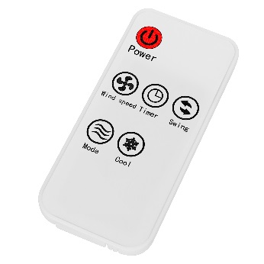
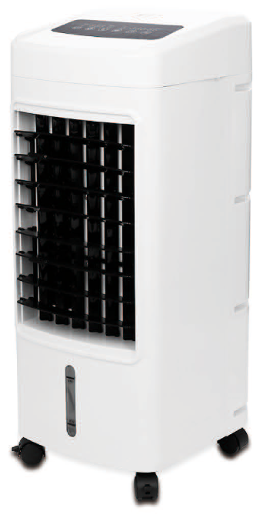

FSL-600E
220-240V~, 50-60Hz, 75W, Luokka II

TURVALLISUUSOHJEET
Varmista ennen käyttöä, että luet kaikki alla olevat ohjeet loukkaantumisten tai vahinkojen välttämiseksi ja saadaksesi parhaan käyttökokemuksen laitteesta. Pidä tämä käyttöopas tallessa. Jos luovutat tai siirrät tämän laitteen jollekin muulle, muista antaa eteenpäin myös tämä käyttöopas. Takuu mitätöityy, jos vahinko johtuu siitä, että käyttäjä ei noudata tämän käyttöohjeen ohjeita. Valmistaja / maahantuoja ei vastaa vahingoista, jotka aiheutuvat käyttöohjeen noudattamatta jättämisestä, huolimattomasta käytöstä tai käytöstä, joka ei ole tämän käyttöohjeen vaatimusten mukainen.
TURVALLISUUSOHJEITA
- Älä anna ilmanottoaukon olla liian lähellä seinää, verhoa ja muita esineitä. Esteet voivat estää ilmavirran ja vaikuttaa tuuletuksen tehoon.
- Valitse pistoke, jonka virta on yli 10 A. Älä käytä samaa pistorasiaa muiden koneiden kanssa.
- Tätä laitetta voivat käyttää yli 8-vuotiaat lapset ja henkilöt, joiden fyysiset, sensoriset tai henkiset kyvyt ovat heikentyneet tai joilla ei ole kokemusta tai tietoa, jos heitä on valvottu tai opastettu laitteen turvalliseen käyttöön ja he ymmärtävät mukana olevat vaarat.
- Lapset eivät saa leikkiä laitteella.
- Lapset eivät saa puhdistaa ja huoltaa laitetta ilman valvontaa.
- Katkaise virta laitteesta ennen pistokkeen vetämistä. Älä vedä pistokkeesta suoraan oikosulun, tulipalon tai sähköiskun välttämiseksi. Irrota pistoke pistorasiasta vetämällä pistokkeesta. Älä vedä virtajohdosta oikosulun, tulipalon ja sähköiskun välttämiseksi.
- Älä kytke tai irrota laitetta pistorasiasta märällä kädellä sähköiskun välttämiseksi.
- Kaada vesi pois laitteesta, kun laitetta ei käytetä.
- Älä käytä laitetta ulkona tai kylvyn, suihkun tai uima-altaan ympärillä.
- Vesisäiliön vesitason on oltava aina alle “MAX” tason. Jäähdytystoimintoa käytettäessä vesisäiliön vesitason on oltava yli “MIN” tason.
- Kun vesisäiliö on täytetty vedellä, älä kallista tai kolhi laitetta liikuttaessasi sitä.
- Älä koskaan työnnä sormia, lyijykyniä tai muita esineitä muovikuoren reikien läpi.
- Älä laita mitään laitteen päälle. Älä peitä laitteen ilma-aukkoja.
- Irrota pistoke pistorasiasta täytön ja puhdistuksen aikana.
- Älä koskaan jätä vettä säiliöön, kun laitetta ei käytetä.
- Tyhjennä ja puhdista laite ennen varastointia. Puhdista se aina ennen seuraavaa käyttöä varastoinnin jälkeen.
- Varoitus: Jos virtajohto on vaurioitunut, valmistajan, huoltoedustajan tai vastaavan pätevän henkilön on vaihdettava se vaaran välttämiseksi.
- Älä anna laitteen ympärillä olevan alueen kastua tai olla märkä. Jos kosteutta esiintyy, käännä laitteen lähtö alas. Jos laitteen lähtöäänenvoimakkuutta ei voida vähentää, käytä laitetta jaksottaisesti. Älä anna imukykyisten materiaalien, kuten mattojen, verhojen, verhojen tai pöytäliinojen, kostua.
- Ennen kuin pistät pistokkeen pistorasiaan, tarkista, että jännite ja taajuus ovat tyyppikilven eritelmien mukaisia.
- Jos laitteen kanssa käytetään jatkojohtoa, sen tulee olla yhteensopiva laitteen virran kulutuksen kanssa. Jos näin ei ole, on olemassa pistokkeen tai jatkojohdon ylikuumenemisvaara. Ota huomioon, että jatkojohdon kanssa on vaara, että siihen kompastuu. Sijoita jatkojohto pois tieltä ja käytä varovaisuutta, jotta vältät vahingot.
- Irrota verkkopistoke pistorasiasta, kun laitetta ei käytetä ja ennen puhdistamista.
- Varmista, että virtajohtoa ei ole ripustettu terävien reunojen yli, ja pidä se poissa kuumien esineiden ja avotulen läheisyydestä.
- Älä upota laitetta tai verkkopistoketta veteen tai muihin nesteisiin. Sähköisku voi aiheuttaa hengenvaaran!
- Älä koskaan yritä avata laitteen koteloa tai korjata laitetta itse. Tämä voi aiheuttaa sähköiskun.
- Älä koskaan jätä laitetta ilman valvontaa käytön aikana.
- Laitetta ei ole suunniteltu kaupalliseen käyttöön.
- Älä käytä laitetta muuhun kuin tässä ohjeessa neuvottuun tarkoitukseen.
- Älä kierrä johtoa laitteen ympärille äläkä taivuta sitä.
- Laite on sijoitettava tasaiselle ja vakaalle alustalle käytön aikana kaatumisen välttämiseksi.
- Tyhjennä ja puhdista laite ennen varastointia. Puhdista laite ennen seuraavaa käyttöä.

LAITTEEN OSAT
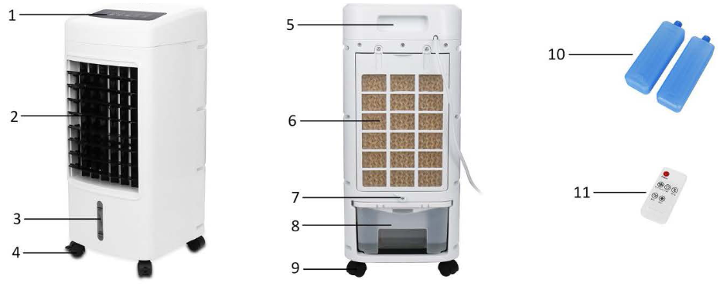
1. Ohjauspaneeli
2. Ilman ulostulo
3. Vedenpinnan ikkuna
4. Etupyörät jarrulla
5. Kahva
6. Ilmanottoaukko
7. Vesisäiliön lukko
8. Vesisäiliö
9. Takapyörät ilman jarrua
10. Jäälaatikot
11. Kaukosäädin

OHJAUSPANEELI
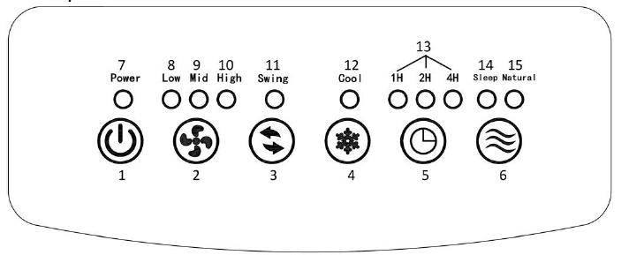
1. Virtapainike
2. Tuulen nopeuden painike
3. Kääntymispainike
4. Viilennyspainike
5. Ajastinpainike
6. Toimintatilapainike
7. Virran merkkivalo
8. Heikon tuulen nopeuden merkkivalo
9. Keskikokoisen tuulen nopeuden merkkivalo
10. Suuren tuulen nopeuden merkkivalo
11. Kääntymistoiminnon merkkivalo
12. Jäähdytystoiminnon merkkivalo
13. Ajastimen merkkivalo
14. Lepotilan merkkivalo
15. Luonnollisen tilan merkkivalo

KAUKO-OHJAIN
Tässä laitteessa on kaukosäädin. Kaukosäätimen mukana toimitetaan yksi CR2025-paristo. Poista muovisuojus paristosta ennen kaukosäätimen käyttöä. Jos haluat vaihtaa pariston, tutustu kaukosäätimen takana oleviin ohjeisiin. Jos säädintä ei käytetä pitkään aikaan, ota paristo pois kaukosäätimestä. Kaukosäätimen painikkeiden toiminnot ovat samat kuin ohjauspaneelin painikkeiden toiminnot.
Kohdista kaukosäädin käytön aikana ohjauspaneeliin (kaukosäätimen vastaanotin on ohjauspaneelissa); kaukosäädin ei toimi, jos yhteys ohjauspaneeliin on estetty.

ENNEN KÄYTTÖÄ
      - Vedä laite ulos pakkauksesta ja aseta se kiinteälle, lämmönkestävälle vaakasuoralle pinnalle.
      - Tarkista, että kaikki osat ovat pakkauksessa ja moitteettomassa kunnossa mukaan lukien kaksi jäälaatikkoa, yksi kaukosäädin, kaksi pyörää jarrulla ja kaksi pyörää ilman jarrua.
      - Aseta neljä pyörää kulmareikiin ja varmista, että pyörät tulee asennettua tiukasti. Varmista, että kaksi jarrupyörää on asennettu laitteen etupuolelle. (Jos haluat lukita pyörät, paina vain jarruvipu alas.)
MITEN KÄYTTÄÄ ILMANVIILENNINTÄ
            - Käännä vesisäiliön lukko vaaka-asentoon. Vedä vesisäiliö hitaasti ulos ja 1/3 vesisäiliöstä jää laitteen runkoon sisälle. Lisää vettä vesisäiliöön. Jos tarvitset paljon viileämpää ilmaa, aseta jäälaatikot (lisää ensin vesi ja jää) veteen. Varmista, että vedenpinta on MIN- ja MAX-linjojen välillä. Tarkista veden taso vedenpinnan ikkunasta laitteen etupuolella.
TÄRKEÄÄ! Jäälaatikoiden käyttö:
Lisää vettä jäälaatikoihin; Älä ylitä jäälaatikon MAX-viivaa, kun lisäät siihen vettä. Kierrä korkki tiukasti varmistaaksesi, ettei se vuoda. Pidä jäälaatikot lasten ulottumattomissa nielemisen estämiseksi. Pakasta jäälaatikot asettamalla ne vaakasuoraan. Pystysuorassa pakastaminen voi aiheuttaa muodon muuttumisen.
Varoitus: vesisäiliön vesitason on oltava alle “MAX” senkin jälkeen, kun jäälaatikot laitetaan vesisäiliöön.
            - Kytke laite sopivaan pistorasiaan. Äänimerkki kuuluu ja virran merkkivalo palaa. Laite on valmiustilassa.
            - Virtapainike:
Käynnistä laite painamalla virtapainiketta. Laite toimii alhaisella tuulen nopeudella ja vastaava merkkivalo palaa.
Paina painiketta uudelleen. Laite siirtyy valmiustilaan.
Huomaa: Valmiustilassa laite säilyttää asetetun nopeuden, kääntymistoiminnon, jäähdytystoiminnon ja entisten asetusten käyttötilan, kun laite kytketään uudelleen päälle. Jos vedät pistokkeen pistorasiasta, kaikki aiemmat asetukset menetetään.
      - Tuulen nopeuden painike:
      - Paina tuulen nopeuden painiketta säätääksesi tuulen nopeutta: “Matala” = matala tuulen nopeus; "Mid" = keskimääräinen tuulen nopeus; "High" = korkea tuulen nopeus. Vastaava merkkivalo palaa.
      - Kääntymispainike:
      - Ota kääntymistoiminto käyttöön painamalla kääntymispainiketta. Vastaava merkkivalo palaa. Ilmavirta kääntyy vasemmalle ja oikealle. Paina painiketta uudelleen peruuttaaksesi heilahtelun ja kiinnitäksesi ilmavirran tiettyyn suuntaan vaakasuunnassa. Säädä ilmavirran suunta pystysuunnassa nostamalla ylös tai painamalla alas säleikköä ulkona.
      - Viilennyspainike:
      - Kytke jäähdytystoiminto päälle painamalla viilennyspainiketta. Vastaava merkkivalo palaa. Tämä toiminto on tehokas vain, kun vesisäiliössä on jäälaatikko (t). Älä aktivoi tätä toimintoa, kun vesisäiliön vesi on alle MIN-tason; lisää ensin tarpeeksi vettä vesisäiliöön.
      - Ajastin:
      - Aseta sammumisaika 1-7 tunnin päähän painamalla ajastinpainiketta. Aina kun painat tätä painiketta, ajastimen arvoa lisätään tunnilla ja vastaava merkkivalo palaa.
      - Toimintatila:
Paina toimintatilapainiketta vaihtaaksesi käyttötilasta normaalin, lepotilan ja luonnollisen toimintatilan. Vastaava merkkivalo palaa. (Normaalitilassa ei ole merkkivaloa.)
Normaali: Laite toimii samalla tuulen nopeudella koko ajan.
Lepotila: Kun asetat tuulen nopeudeksi ”Matalan” asetuksen, tuulen nopeus vaihtuu automaattisesti keskimääräisen tuulen ja matalan tuulen nopeuden välillä lyhyellä aikaa keskeytettynä. Kun asetat tuulen nopeudeksi “Mid” tai “High”, tuulen nopeus muuttuu satunnaisesti matalan, keskisuuren ja suuren tuulen nopeuden välillä.
Luonnollinen: Kun asetat tuulen nopeudeksi ”Matala”, tuulen nopeus vaihtuu automaattisesti keskimääräisen tuulen ja matalan tuulen nopeuden välillä lyhyen aikaa keskeytettynä. Kun asetat tuulen nopeudeksi “Mid” tai “High”, tuulen nopeus muuttuu satunnaisesti matalan tuulen nopeuden, keskimääräisen tuulen nopeuden ja suuren tuulen nopeuden välillä lyhyellä aikaa keskeytettynä.
      - Sammutusviive -toiminto:
Tässä laitteessa on sammutusviive -toiminto. Se toimii, kun jäähdytystoiminto on pois päältä alle n. 5 minuuttia ennen laitteen sammuttamista.
Esimerkiksi:
- Jos laite sammutetaan ilman, että jäähdytystoiminto on pois päältä etukäteen, laite viivästyttää sammuttamista ja laitteen sisällä oleva tuuletin jatkaa toimintaansa noin 5 minuuttia koneen kuivumisen vuoksi.
- Jos laite sammutetaan, kun jäähdytystoiminto on pois päältä noin 2 minuuttia, laite viivästyttää sammuttamista ja laitteen sisällä oleva tuuletin jatkaa toimintaansa noin 3 minuuttia koneen kuivumisen vuoksi.
- Jos laite sammutetaan, kun jäähdytystoiminto on pois päältä noin 6 minuuttia, laite sammuu välittömästi eikä viiveellä.
HUOMIO:
            - On suositeltavaa vaihtaa vettä ja puhdistaa vesisäiliö usein.
            - Jäähdytystoiminnon aktivointi riittämättömällä vedellä voi aiheuttaa vesisäiliön sisällä olevan vesipumpun toimintahäiriön.
            - Älä poista vesisäiliötä heti laitteen sammuttamisen jälkeen. Odota useita minuutteja, jotta vältät veden tippumisen jäähdytyslevystä.
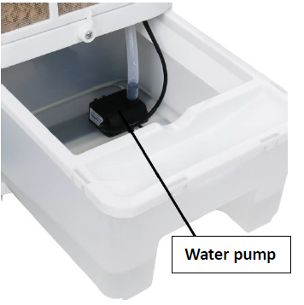
*Water pump = Vesipumppu
PUHDISTUS JA HUOLTO
Irrota laite verkkovirrasta täytön ja puhdistuksen aikana.
Varmista, että ohjauspaneelissa ei ole vettä.

Puhdista ilmansuodatin ja jäähdytyslevy
- Löysää ja irrota ilmansuodattimen ruuvit.
- Vedä kielekettä (A) poistaaksesi ilmansuodattimen (B) ja jäähdytyslevyn (C).
- Puhdista ilmansuodatin ja jäähdytyslevy neutraalilla puhdistusaineella ja pehmeällä harjalla. Huuhtele puhtaalla vedellä huolellisesti.
- Aseta jäähdytyslevy ja ilmansuodatin takaisin paikoilleen puhdistuksen jälkeen. Jos et käytä laitetta heti puhdistamisen jälkeen, kuivaa se ennen asettamista takaisin.
Tärkeää: vuotojen välttämiseksi jäähdytyslevy on asennettava oikein.
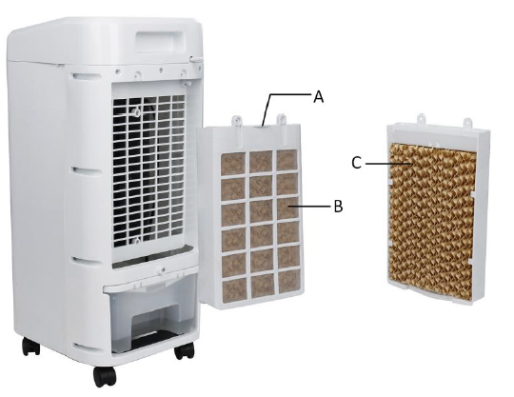
Huomaa: Pitkän käytön jälkeen jäähdytyslevy tukkeutuu pölystä ja liasta, mikä vaikuttaa suuresti laitteen suorituskykyyn. Jäähdytyslevy on suositeltavaa puhdistaa usein.

Puhdista vesisäiliö (Vesipumppu kiinnitetään vesisäiliön ruuveilla. Normaalikäytössä sitä ei tarvitse irrottaa vesisäiliöstä.)
- Vedä vesisäiliö ulos.
- Puhdista vesisäiliö pehmeällä liinalla ja hieman miedolla pesuaineella ja puhdista se sitten puhtaalla vedellä.
- Aseta vesisäiliö takaisin paikalleen puhdistuksen jälkeen.
Huomaa: Jonkin ajan kuluttua vesisäiliössä voi olla pölyä ja likaa. On suositeltavaa vaihtaa vettä ja puhdistaa vesisäiliö usein.

Puhdista laitteen runko
1. Pyyhi pehmeällä ja kostealla kankaalla, jos laite ei ole kovin likainen. Likainen ja rasvainen laite on hyvä puhdistaa puristamalla hieman mietoa pesuainetta pehmeälle, kostealle liinalle ja pyyhkiä sillä lika pois.
2. Anna päärungon kuivua kokonaan ennen seuraavaa käyttöä.

KIERRÄTYS

 | Kierrätys - eurooppalainen direktiivi 2012/19 / EU  Tämä merkintä osoittaa, että tätä tuotetta ei tule hävittää muiden talousjätteiden mukana. Estä hallitsemattomasta jätteenkäsittelystä ympäristölle tai ihmisten terveydelle aiheutuvat mahdolliset vahingot kierrättämällä ne vastuullisesti materiaalivarojen kestävän uudelleenkäytön edistämiseksi. Palauta käytetty laite palautus- ja keräysjärjestelmillä tai ota yhteyttä jälleenmyyjään, josta tuote ostettiin. He voivat viedä tämän tuotteen ympäristöystävälliseen kierrätykseen.

PATTERIT TULEE KIERRÄTTÄÄ JA HÄVITTÄÄ OIKEIN. ÄLÄ AVAA. ÄLÄ HÄVITÄ PATTEREITA KOTITALOUSJÄTTEEN MUKANA.

Ilmanviilennin FSL-600E tiedot
Description | Symbol | Value | Unit
Tuuletin maks. puhallus | F | 3,72 | m³/min
Tuuletin teho | P | 54,2 | W
Huoltoarvo | SV | 0,07 | (m³/min)/W
Valmiustilan virrankulutus | PSB | 0,39 | W
Virrankulutus/vuosi | Q | 17,8 | KWh/a
Tuuletimen äänenpaine | LWA | 62,4 | dB(A)
Maksimi ilmavirta | C | 4,34 | meters/sec
Sovellettavat standardit | (EU) No 206/2012 + (EU) 2016/2282  ISO 5801:2017  EN 50564:2011  EN 60704-1:2010+A11:2012  EN 60704-2-7:1998
Lisätietoja | Oy Scandic Trading House Ltd, 30420 Forssa, Finland

